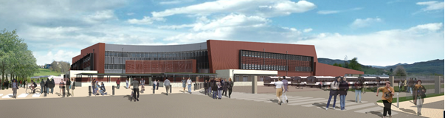

ACTE D’ENGAGEMENT
MAINTENANCE DES ASCENSEURS

- Identification de la personne publique
Dénomination et adresse de l’établissement
Dénomination de l’établissement | Collège Sabine Zlatin
Adresse | 84A rue Guillaume Gianinetto  01300 BELLEY
Pouvoir adjudicateur | La Principale
Ordonnateur des dépenses | La Principale
Comptable assignataire | L’Agent-comptable du lycée du Bugey  113 rue du 5ème RTM  BP 157  01306 BELLEY cedex

- Engagement du candidat
Je soussigné (nom, prénom),
Agissant au nom et pour le compte de :
Société :
Siège social :
N° INSEE :
N° SIRET :
Code APE :
N° RC :
Après avoir pris connaissance du règlement de la consultation valant cahier des clauses particulières, je m’engage sans réserve et conformément aux stipulations du document visé ci-dessus, à exécuter les prestations pour le montant maximum indiqué ci-après.
Cet engagement ne me lie toutefois que pour la durée de validité des offres déterminée par le document de consultation.

- Montant de l’offre
Les prestations seront rémunérées par application d’un prix global et forfaitaire, en deux règlements semestriels égaux par an.

N° appareil | Type | Charge (en kg) | Vitesse (m/s) | Contrôle | Nbre niveaux | Prix annuel HT | TVA % | Prix annuel TTC | Dont clause Contrat étendu TTC
US769 | Gen2 | 630 | 1.0 | VF Gearless | 3
US770 | Gen2 | 630 | 1.0 | VF Gearless | 2

- Délai
Les prestations seront exécutées dans le délai défini dans le règlement de la consultation valant cahier des clauses particulières.

- Compte à créditer (joindre un RIB)

Intitulé :
IBAN :
BIC :

Fait à : le :

Le candidat (Nom et prénom du signataire)
(Cachet)

